Tutorial
Emokey

Versão 2.3
07/10/2010
Emokey

É ferramenta do Emotiv que emula (simulação virtual) entradas de teclado, utilizado principalmente para jogos, ele simula a utilização do teclado como teclas de aderência, cliques do mouse, a ferramenta é calibrada conforme a utilização no jogo ou interface, a calibragem funciona semelhante a de um controle de vídeo-game em que deve-se configurar as funções (teclas e clique do mouse ) e em qual aplicação ira comunicar, e qual evento dispara a função.
O Emokey gerencia os dados de usuário e configurações de aplicativos, traduzindo para linguagem Emotiv os resultados captados (como teclas predefinidas pelo usuário) podendo também definir regras lógicas. Esta funcionalidade pode ser usada para testar com o hardware como um controlador de entrada durante a aplicação de desenvolvimento.
O Emokey faz conexão com o painel de controle e com o EmoComposer, através do painel de controle ele recebe o sinal da expressão facial ou evento cerebral que irá disparar o evento, com o EmoComposer pode ser simulado os eventos para disparar as funções.
Na figura abaixo é representado como o Emokey se comunica com as demais ferramentas do Emotiv e também com a aplicação a qual irá ser controlada e o Neuroheadset.
Painel SDK
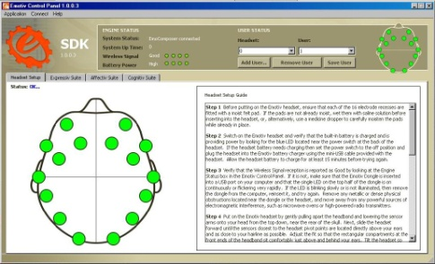
Epoc Neuroheadset
Emocompuser
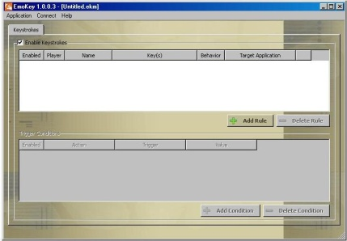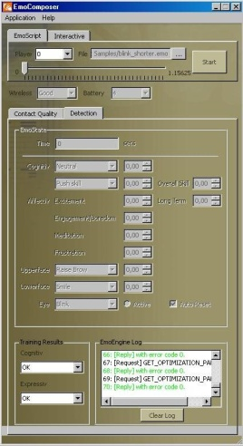
Aplicação
conexao

Emokey

Para que o Emokey funcione é preciso conectá-lo ao EmoComposer.
Através do menu connect, ao clicar em add rule pode ser adicionado um evento, próximo passo e preencher os dados de player (numero do usuário conectado), nome da rule pode ser definido pelo usuário, o Keys (entrada de teclado ou mouse que será utilizado) por exemplo pressionar a tecla A , a aplicação na qual será utilizado o evento.
Na guia condition( condições), clicando e addconditions podemos adicionar as condições para que a função seja disparada, esta condição pode ser desde um piscar de olhos até uma atividade cerebral específica. Clicando em addconditions irá aparecer uma nova role e nesta com um duplo clique pode ser personalizada as atividades de disparo.
Esta ferramenta é muito útil para desenvolvedores, com ela pode ser testadas algumas entradas de eventos faciais e cerebrais enviando estes para outras aplicações de forma a transformar-las em eventos computacionais.

Teste de utilização do simulador com uma aplicação:
Este teste mostra o funcionamento do Emokey com um jogo de corrida, foi simulado um piscar de olhos no qual o sistema capta o movimento facial e traduz no Emokey gerando uma chamada do teclado do computador especificamente da letra x a qual para o jogo significa o comando acelerar.

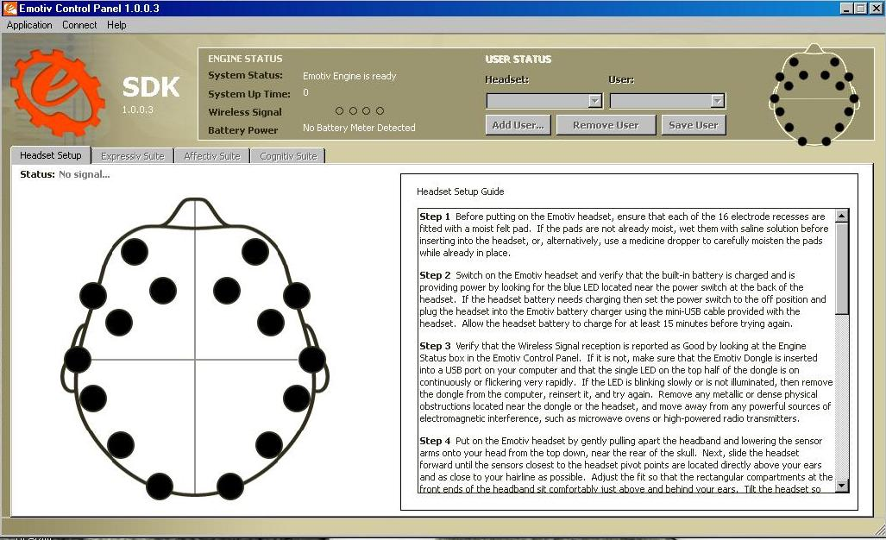
Figura1- Painel de controle (sem sinal - desconectado)

Para esse tipo de avaliação deve-se utilizar a ferramenta EmoComposer no seu modo interativo .

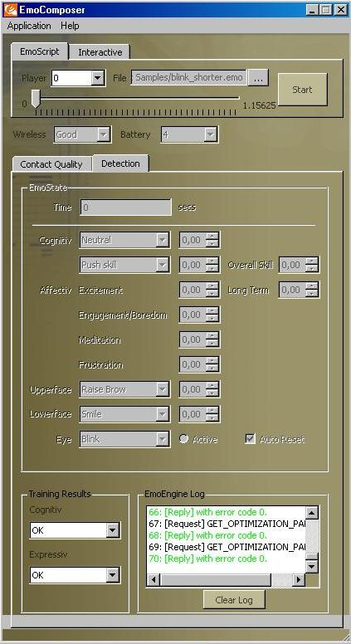
Figura 2 Janela do EmoComposer

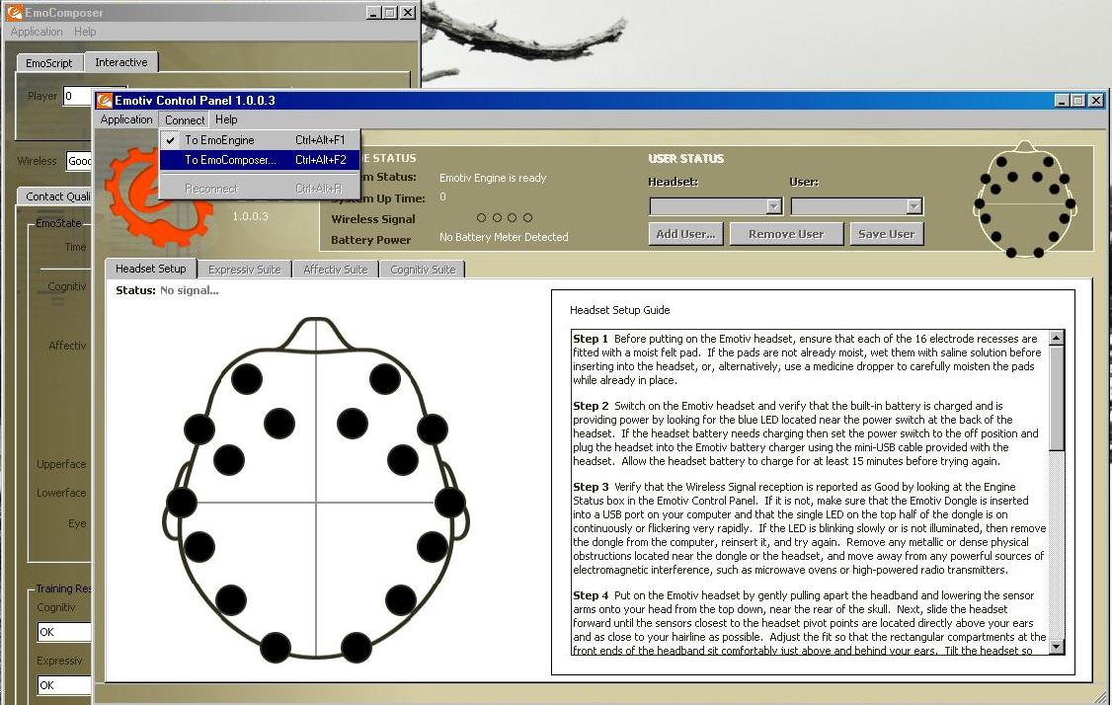
Figura 3 Para conectar o painel de controle deve-se selecionar Connect -> to EmoComposer para que o painel de controle receba o sinal produzido pelo simulador.

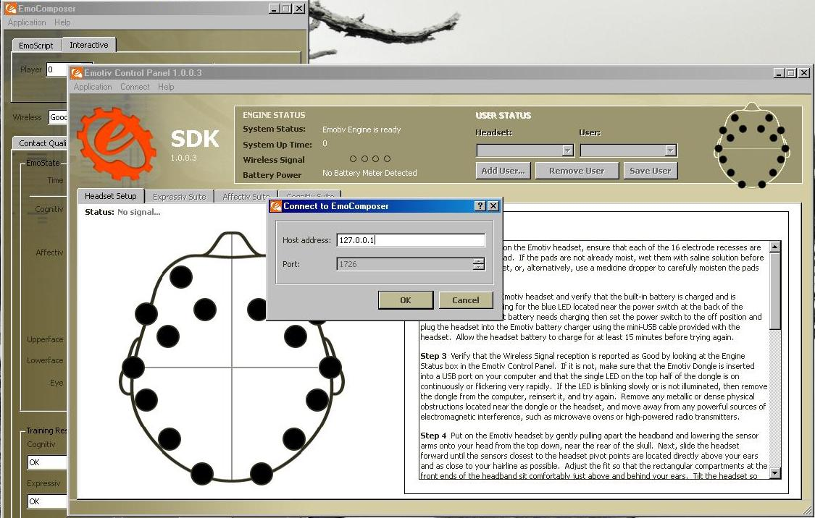
Figura 4 Depois clicar em ok na tela de escolha do host (endereço de rede). Informar endereço IP da máquina

.
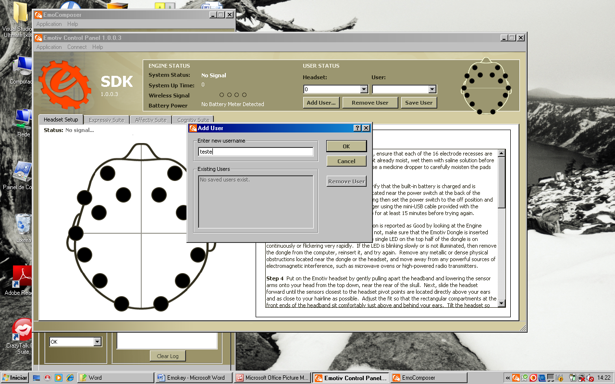
Figura 5 - Tela inserir o nome de usuário

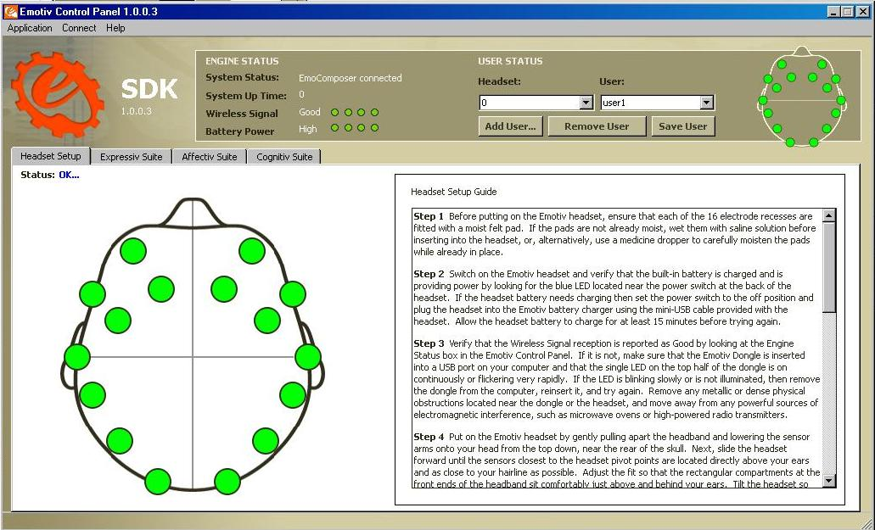
Figura 6- Emokey conectado

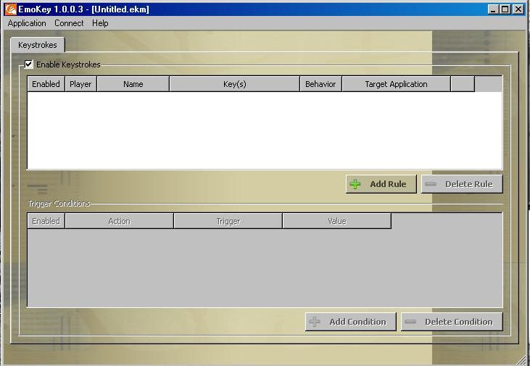
Figura 7 - Abrir Emokey.

Figura8
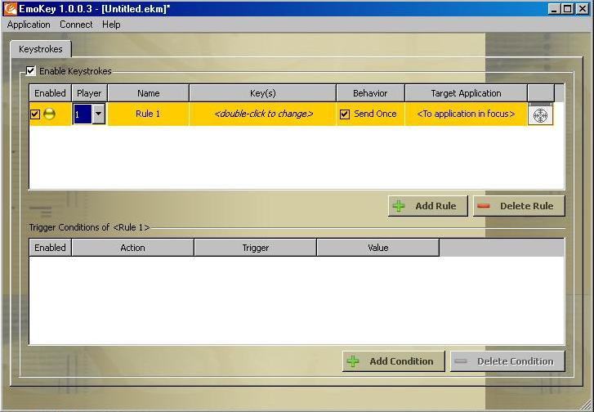
Figura 8- Adicionar rule clicando no + Add Rule

Figura 9,
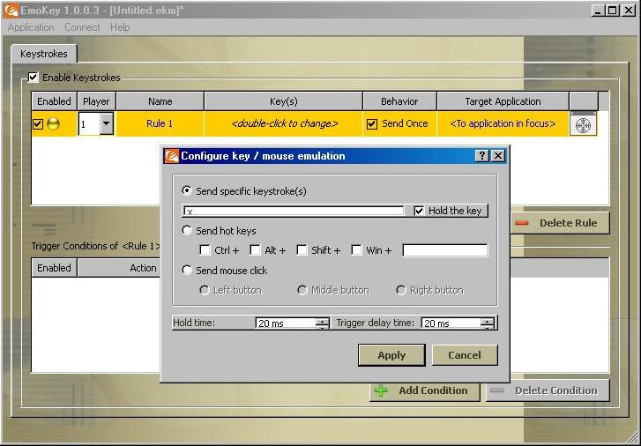
Figura 9- Com um duplo clique em Key(s) adicionar a ação da emulação, neste caso ele simula a tecla x pressionada.

Figura 10, adicionar
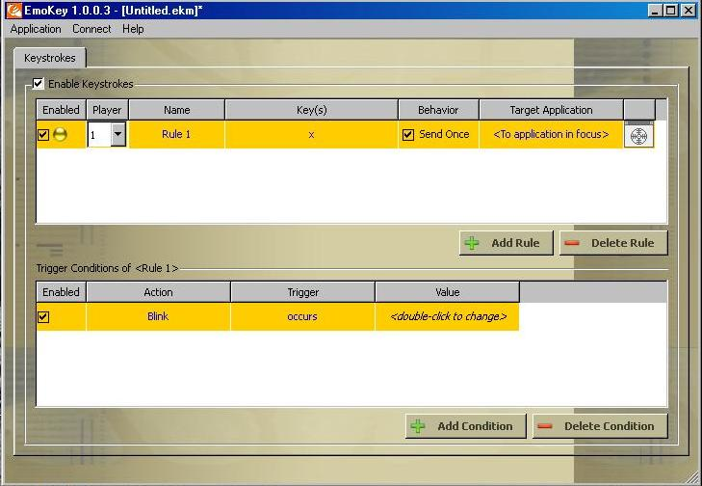
Figura 10- Uma condição clicando em Add Condition, neste caso a condição utilizada foi o blink piscar.

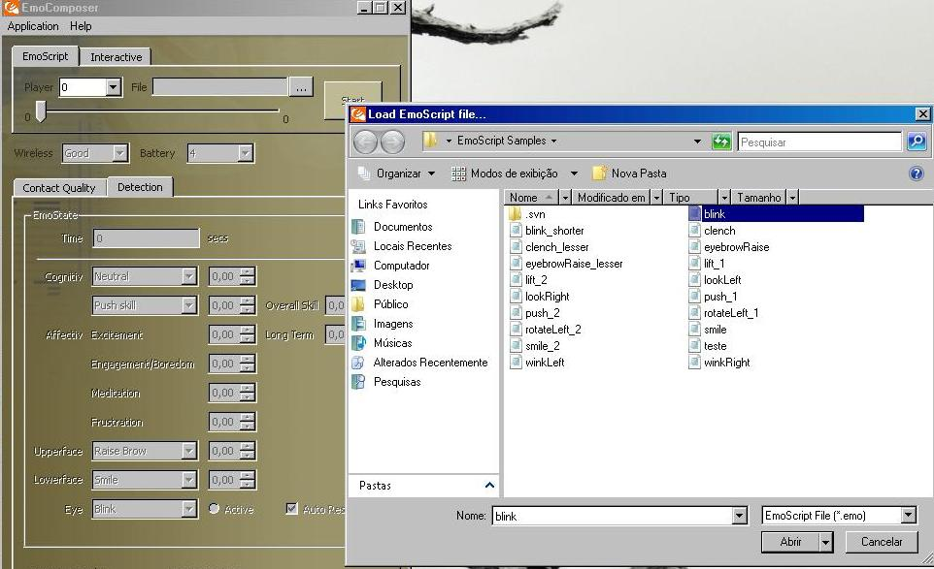
Figura 11- No EmoComposer em file, escolher o tipo de estimulo a ser testado por exemplo o blink.

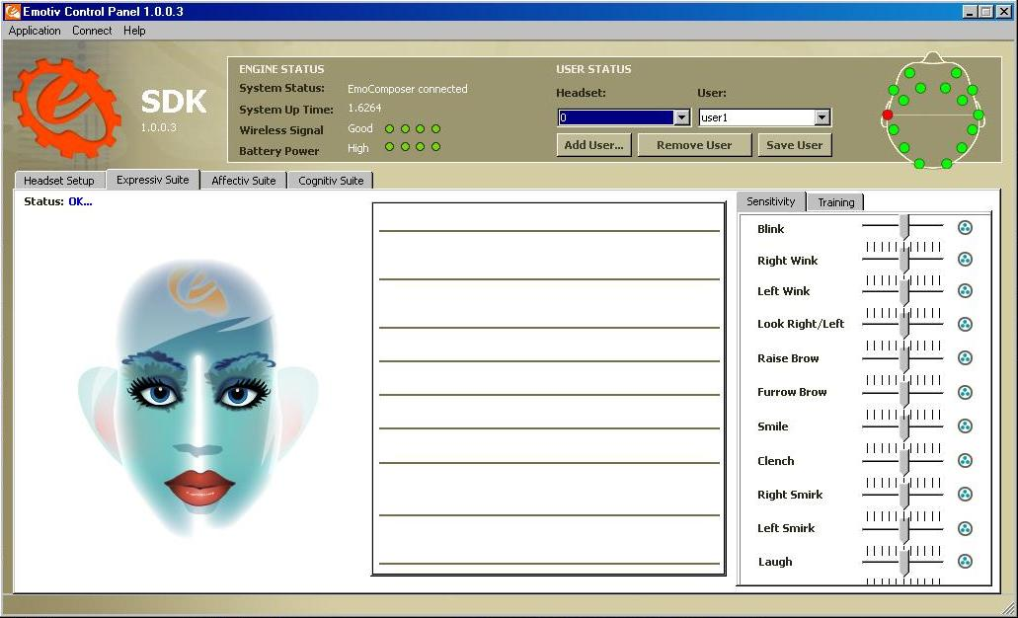
Figura 12 - Tela do Expressive Suite, simulando uma face e seus estímulos. Na esquerda é possível observar o avatar, que representa a expressão facial ligada ao estímulo captado pelo neuroheadset, ao centro observam-se os gráficos que medem a intensidade das ondas neurais. Na direita, é possível observar escalas de sensibilidade.

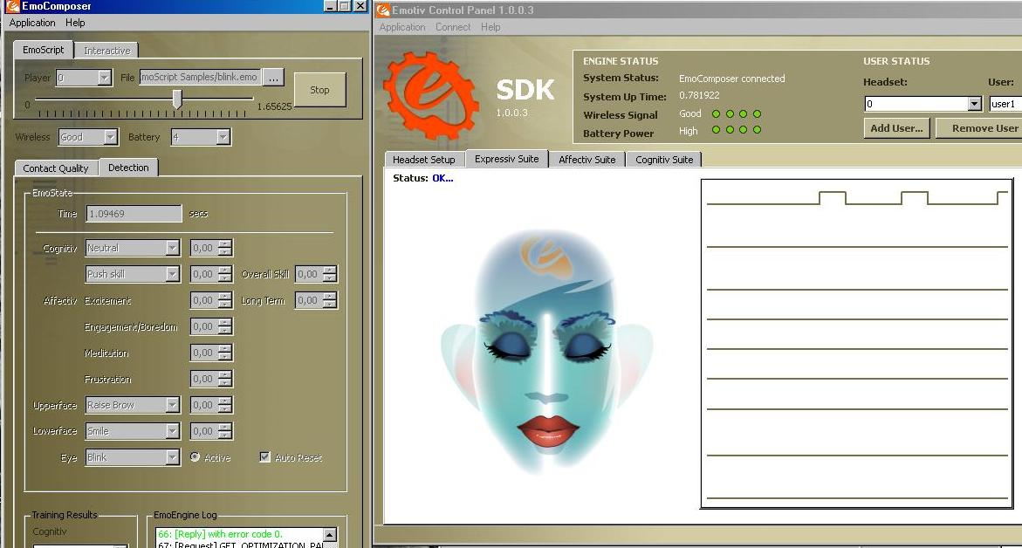
Figura 13- Tela do Expressiv após dado o Start no EmoComposer.

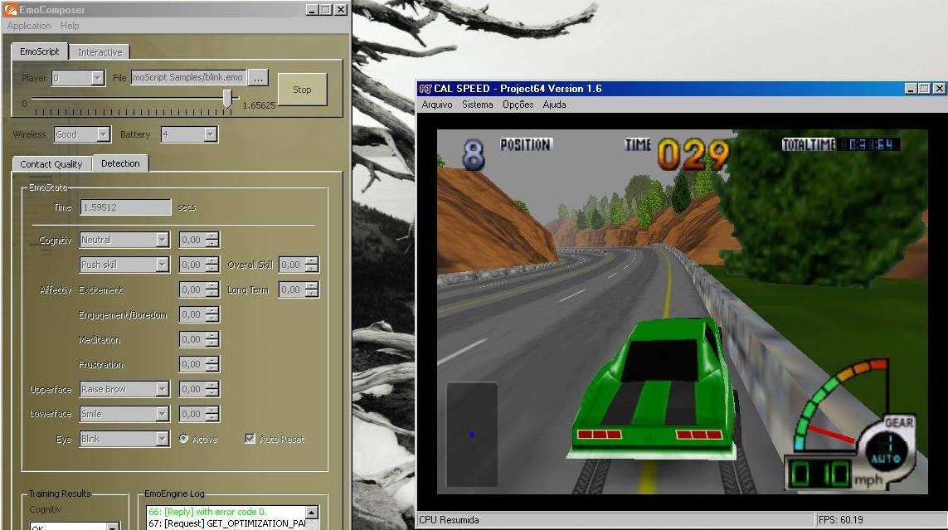
Figura 14- Decorridos alguns segundos após painel de controle receber o estimulo de piscar, o Emokey capta e interpreta o resultado, transformando o sinal captado em um sinal correspondente a letra X, fazendo acelerar o carro na figura 14.

Obs.: O jogo deve estar preparado para receber o sinal. O Emokey que está calibrado para a conversão, envia o sinal a aplicação correspondente. Portanto, ela deve estar prepara, como se fosse utilizar um controle qualquer.

